PRZYKŁADOWE ĆWICZENIA I ZABAWY DLA DZIECI 4 I 5-LETNICH DO WYKORZYSTANIA W DOMU
TEMAT: Ubranie odpowiednie do pogody
- Zabawa metodą ilustracji ruchem.
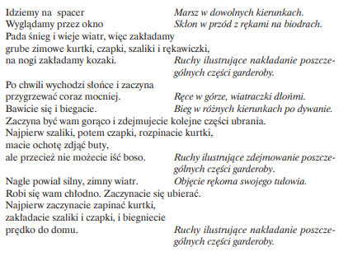
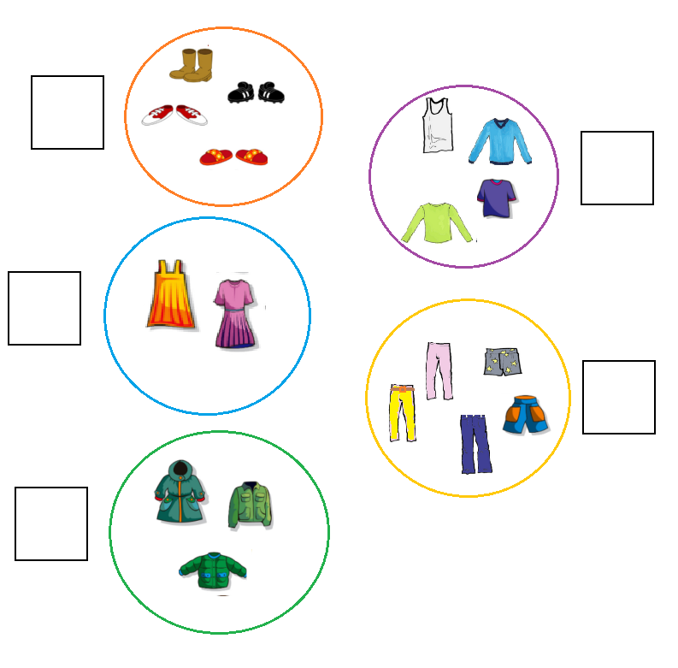
- Policz ubrania w zbioże, pokaż wynik na palcach a w okienku obok narysuj odpowiednią liczbę kropek.

- Każdy zestaw garderoby połącz linią z odpowiednim rodzajem pogody. Pokoloruj obrazki.
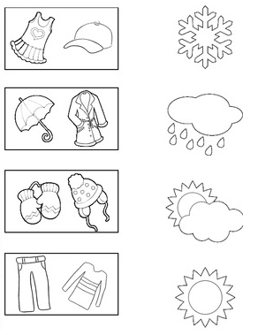

- W co ubierze Małgosia na wiosenny spacer. Nazwij wszystkie części garderoby. Pokoloruj poszczególne części garderoby które wybrałeś/aś dla Małgosi.
